**Lịch Sử Nước Đức: Hành Trình Đầy Biến Động và Sự Tiến Bộ của Một Quốc Gia**

Lịch sử của nước Đức là một trong những câu chuyện phong phú và phức tạp nhất trong lịch sử thế giới, đánh dấu bởi những thăng trầm, cuộc xung đột và sự tiến bộ vượt bậc. Từ thời kỳ cổ đại đến ngày nay, Đức đã trải qua nhiều giai đoạn khác nhau, từ việc là một liên minh các bộ tộc và vương quốc nhỏ cho đến khi trở thành một trong những cường quốc hàng đầu thế giới. Hãy cùng đi vào hành trình lịch sử của nước Đức và khám phá những diễn biến quan trọng của nó.

**Thời Kỳ Cổ Đại và Thời Trung Cổ:**

Trước khi trở thành một quốc gia thống nhất, vùng lãnh thổ hiện nay của Đức được chia thành nhiều bộ tộc và vương quốc nhỏ. Các dân tộc Germanic đã định cư trong khu vực này từ thời cổ đại và trong thời Trung Cổ, các vương quốc như Bavaria, Prussia và Saxony nổi lên. Các vương quốc này thường xuyên giao tranh và tranh giành lãnh thổ.

*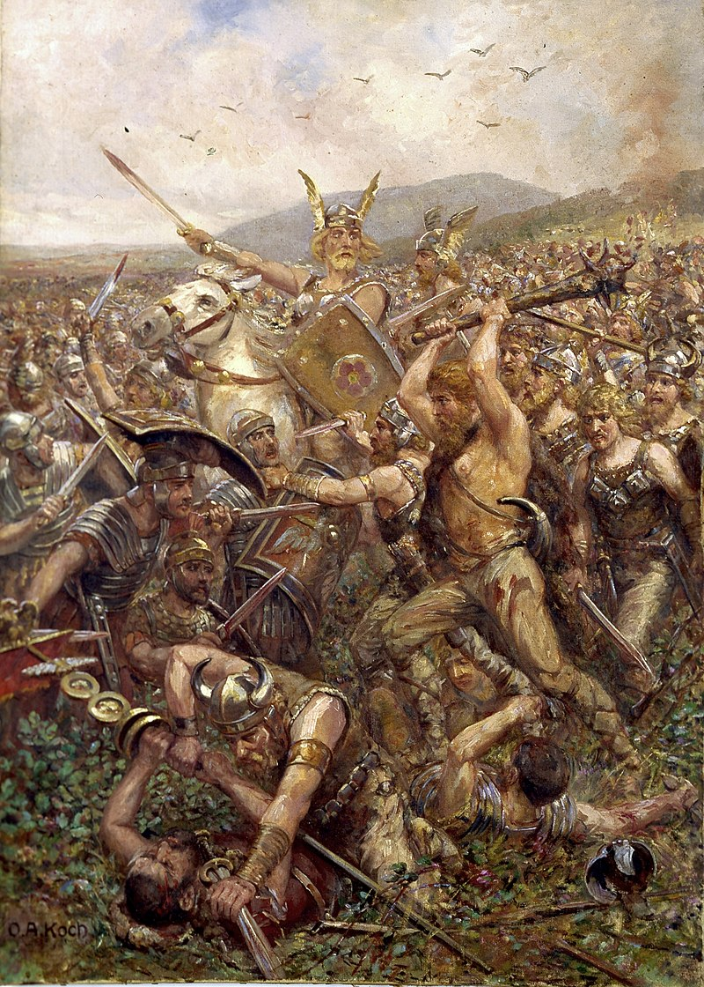Các chiến binh German chiến đấu trong*[*trận chiến rừng Teutoburg*](https://vi.wikipedia.org/wiki/Tr%E1%BA%ADn_r%E1%BB%ABng_Teutoburg)*(vẽ năm*[*1909*](https://vi.wikipedia.org/wiki/1909)*).*

*– Nguồn: Wikipedia*

**Thời Kỳ Cải Cách và Công Cuộc Đánh Đổi Tôn Giáo:**

Thế kỷ 16 chứng kiến ​​sự nổi lên của Phong trào Cải cách, dẫn đến sự chia rẽ về tôn giáo giữa người Công giáo và người Tin lành. Sự chia rẽ này góp phần vào cuộc Chiến tranh 30 năm (1618-1648), một trong những cuộc xung đột chính trị và tôn giáo lớn nhất trong lịch sử châu Âu. Hòa bình Westphalia năm 1648 đã đánh dấu sự kết thúc của cuộc chiến này và cũng là bước đầu tiên trong việc thúc đẩy sự đa dạng tôn giáo và chính trị.

**Thời Kỳ Napoléon và Sự Thống Nhất:**

Sau Chiến tranh Napoléon, các vương quốc và bộ tộc Đức đã trở thành một phần của Liên bang Đức, được lãnh đạo bởi vương quốc Prussia. Quốc vương Wilhelm I của Prussia sau đó được đưa lên làm Hoàng đế của Đức trong một Đế chế thống nhất, kết thúc thời kỳ phân chia và tạo ra một quốc gia Đức đầu tiên thống nhất.

**Thế Chiến Thứ Nhất và Thế Chiến Thứ Hai:**

Thế Chiến Thứ Nhất đã có ảnh hưởng sâu rộng đến Đức, với việc ký kết Hiệp ước Versailles đặt ra những hậu quả nặng nề và gây ra sự bất mãn trong dân chúng Đức. Thế Chiến Thứ Hai đã đánh dấu một giai đoạn tối tăm nhất trong lịch sử Đức, với chính sách diệt chủng và sự thống trị của chế độ Nazi. Cuộc chiến kết thúc với việc Đức chịu trách nhiệm về những tội ác chiến tranh và bị chia rẽ thành hai phần, Đông và Tây, do các cường quốc đồng minh kiểm soát.

**Thời Kỳ Hậu Chiến Tranh và Đoàn Kết:**

Sau Thế Chiến Thứ Hai, Đức đã trải qua một quá trình xây dựng lại đất nước và xây dựng một xã hội dân chủ và thịnh vượng. Quốc gia này đã trở thành một trong những nền kinh tế mạnh mẽ nhất thế giới và một nhà lãnh đạo trong châu Âu. Sự thống nhất và đoàn kết đã làm nền tảng cho sự phát triển của Đức trong thế kỷ 20 và 21.

**Kết Luận:**

Lịch sử của Đức là một hành trình đầy biến động và tiến bộ, từ những ngày đầu tiên của các bộ tộc và vương quốc cho đến khi trở thành một trong những quốc gia hàng đầu thế giới. Từ những thách thức và thảm họa của quá khứ, Đức đã rút ra những bài học quan trọng và phát triển thành một quốc gia mạnh mẽ và đa dạng, đóng góp vào hòa bình và sự ổn định toàn cầu.

Nguồn:

* [Lịch sử Đức – Wikipedia tiếng Việt](https://vi.wikipedia.org/wiki/L%E1%BB%8Bch_s%E1%BB%AD_%C4%90%E1%BB%A9c)

<https://vi.wikipedia.org/wiki/L%E1%BB%8Bch_s%E1%BB%AD_%C4%90%E1%BB%A9c>